Урок по русской литературе в 6 классе

Тема: Нравственная стойкость героя, чувство собственного достоинства по рассказу В. Г. Распутина «Уроки французского».

Цель: продолжить работу над анализом художественного произведения; показать духовные ценности и нравственные законы, по которым живут герои рассказа; способствовать формированию этических норм взаимоотношений учащихся.
Оборудование: раздаточный материал для работы в микрогруппах.
ХОД УРОКА
- Организационный этап.
- Актуализация опорных знаний.
1. Беседа по вопросам
- С каким важным событием в истории русского народа совпало детство В. Г. Распутина? (Великая Отечественная война).
- О чем повествует рассказ «Уроки французского»? (О тяжелой жизни мальчика вдали от родного дома)
- Кому посвящено это произведение?
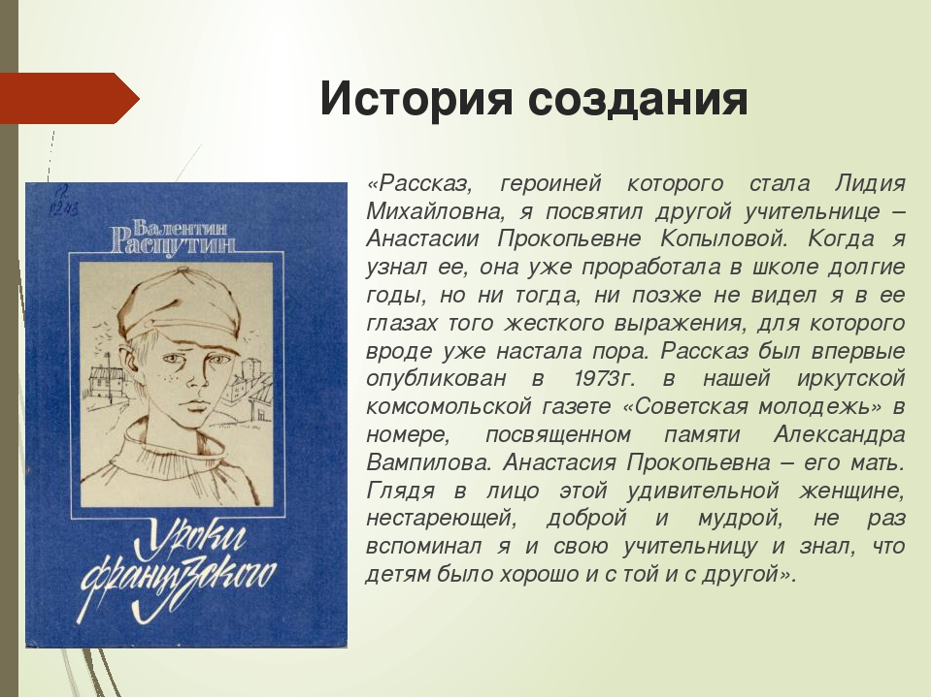
- Как вы думаете, кем является главный герой? (Главным героем рассказа является сам автор произведения - В. Г. Распутин)
- Что мальчик рассказывает о своей семье и учёбе, жизни в деревне и отношениях между людьми? Анализ отрывка из рассказа с. 98 -99
(«Я пошёл в пятый класс в сорок восьмом году. Правильней сказать, поехал: у нас в деревне была только начальная школа, поэтому, чтобы учиться дальше, мне пришлось снаряжаться из дому за пятьдесят километров в райцентр. За неделю раньше туда съездила мать, уговорилась со своей знакомой, что я буду квартировать у неё, а в последний день августа дядя Ваня, шофёр единственной в колхозе полуторки, выгрузил меня на улице Подкаменной, где мне предстояло жить, помог занести в дом узел с постелью, ободряюще похлопал на прощанье по плечу и укатил. Так, в одиннадцать лет, началась моя самостоятельная жизнь. Голод в тот год ещё не отпустил, а нас у матери было трое, я самый старший. Трудно сказать, как решилась мать отпустить меня в район (райцентр у нас называли районом). Жили мы без отца, жили совсем плохо, и она, видно, рассудила, что хуже уже не будет — некуда. Учился я хорошо, в школу ходил с удовольствием и в деревне признавался за грамотея: писал за старух и читал письма, перебрал все книжки, которые оказались в нашей неказистой библиотеке, и по вечерам рассказывал из них ребятам всякие истории, больше того добавляя от себя. ...матери говорили: — Башковитый у тебя парень растёт. Ты это... давай учи его. Грамота зря не пропадёт. И мать, наперекор всем несчастьям, собрала меня, хотя до того никто из нашей деревни в районе не учился. Я был первый».)
- Что привлекает вас в мальчике? В его характере? (Ответственное отношение к учебе; стремление к знаниям, правде и справедливости; преодоление голода; упорство; чувство собственного достоинства; гордость и застенчивость; терпение и умение переносить боль и обиды; неприятие обмана и предательства).
- В каких эпизодах проявляются эти черты характера? (Много раз отказывался от помощи учителя Лидии Михайловны)
- Как жилось мальчику в родительском доме и у знакомых?
- Как характеризует мальчика фрагмент с пропажей продуктов?
- Как мальчик борется с тоской и голодом? Сдался ли он? Подтвердите словами из текста произведения.
- Охарактеризуйте игроков в «чику» (Вадика, Птаху, Тишкина).
- Как пришлось мальчику расплатиться за успехи в игре на деньги? Прочитайте отрывок о расправе над мальчиком (с. 105—107) и выразите своё отношение к прочитанному
2. Слушание аргументированных ответов на вопрос:
«Что в характере героя вызывает уважение уже с первых страниц рассказа?»
- Постановка целей и задач урока. Мотивация учебной деятельности.
Обратите внимание на цитату В. Г. Распутина, посвященную детству (размещена на доске)
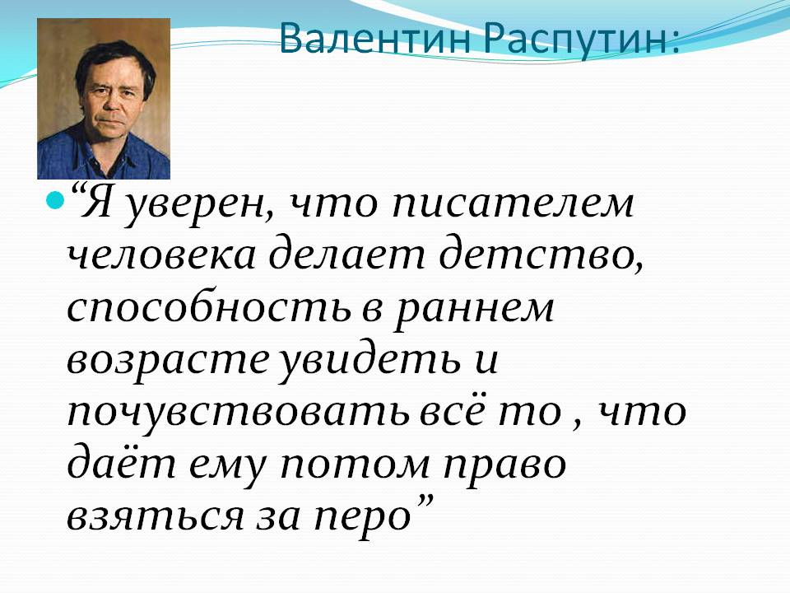
Продолжая эту мысль, он уточнил, что «чуть ли не упрямством всю жизнь» держался тех душевных открытий, которые им были сделаны до четырнадцати-пятнадцати лет.
И сегодня на уроке мы попытаемся раскрыть духовные ценности, нравственные законы, по которым живут герои В. Распутина в рассказе «Уроки французского», выявить авторскую позицию и, самое главное, ваши точки зрения, продолжим учиться анализировать художественное произведение и работать над культурой речи.
- Работа над темой урока
- Работа над сжатым пересказом
Найти страницы текста, посвященные столкновению с Вадиком и Птахой при игре в «чику» и страх разоблачения.
Можно сжато пересказать текст по плану:
1) Почему мальчик играет в «чику»?
2) Почему между ним и Вадиком с Птахой происходит столкновение?
3) Почему после избиения он снова ищет возможность играть?
2. «Учимся быть читателями» (беседа)
- Чью сторону приняли бы вы?
- Кому вы сочувствуете, а кого осуждаете?
- Какие душевные свойства главного героя вы считаете главными?
- В каких эпизодах они раскрываются?
3. Работа в группах (по уровням) по составлению плана к рассказу о герое
1 уровень. Простой план
1) Одиночество мальчика.
2) Драка.
3) Снова избили.
4) Занятия французским языком.
5) Игра в «замеряшки».
6)Л идия Михайловна уехала.
2 уровень. Цитатный план
- «Но едва я оставался один, сразу наваливалась тоска».
- «Не было в тот день и не могло быть во всем белом свете человека несчастнее меня».
- «Но больше всего подгонял голод. Мне нужен был рубль – уже не на молоко, а на хлеб».
- «Я шел туда как на пытку».
- «Что ж, давайте играть по-настоящему, Лидия Михайловна, если хотите».
- «Раньше я видел яблоки только на картинках, но догадался, что это они».
4. Слушание рассказов о главном герое по составленному плану
5. Работа в микрогруппах («Мозговой штурм»)
Учащиеся объединяются в микрогруппы, каждая из которых получает карточку «Твое поведение в сложившейся ситуации».
- Выходя из школы, ты заметил, как несколько старшеклассников вымогают деньги или избивают твоего товарища. Какие действия ты предпримешь?
- Придя в школу, ты заметил, что у соседа по парте плохое настроение. Твои действия?
- Сформулируйте ситуацию из этики взаимоотношений подростков и предложите решить ее классу.
Комментарий для учителя. В работе микрогрупп используется активная методика распределения заданий. Детям предлагаются задания с различными ситуациями. В ответах дети выражают собственные точки зрения. Учащиеся нацеливаются на глубокий, связный ответ, умение обобщать. Делать выводы.
V. Подведение итогов. Рефлексия
Фронтальная беседа («Микрофон»)
- Что нового о герое вы узнаёте в каждом из последующих эпизодов?
- Какие «уроки» преподносит мальчику жизнь?
VI. Домашнее задание: ответить на вопросы: Почему именно так назван рассказ? Только ли об уроках французского идёт речь? Что помнит, понимает и как оценивает те давние события главный герой, став взрослым?

